Bietjesstamp met shoarma
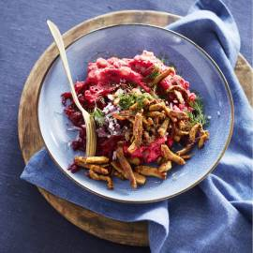

Ingrediënten
- 600 gram kruimige aardappels (in stukken, panklaar)
- 600 gram gekookte bieten (geraspt)
- 2 eetlepels olijfolie
- 400 gram shoarmavlees (gekruid)
- 1 eetlepel boter
- 100 milliliter warme melk
- 1 rode ui (fijngesnipperd)
- Bieslook (of veldsla)

Bereiden
- Kook de aardappels in 15-20 minuten gaar. Verwarm intussen de bietjes in een steelpan.
- Verhit de olie in een koekenpan en bak hierin de shoarmareepjes op een hoge stand in een paar minuten bruin. Laat daarna zachtjes bakken op een lage stand.
- Giet de aardappels af. Stamp ze fijn met de boter en melk en schep de bietjes en ui erdoor. Breng op smaak met zout en peper.
- Schep de bieslook door de stamppot en serveer met de shoarma.

